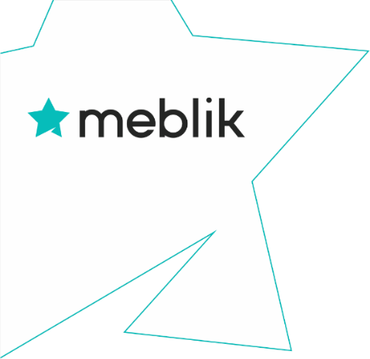

-35% mēbelēm! „Īpašs piedāvājums.”

Rokasgrāmata.

1. Īpašā piedāvājuma organizātors ir Meblik Latvia,kas atrodas Biķeru ielā 4,Ulbroka, LV-1079,Reģ. Nr. 40203169926.
2. Noteikumi -35% mēbelēm, aprakstīti šajā rokasgrāmatā. Aksesuāri nav iekļauti akcijā (sienas paneļi, matrači, pufi, spilveni, lampas, krēsli).
3. Īpašais piedavājums ir meblik.lv un mūsu oficiālajā veikalā Rīgā no 10.01.2025.līdz 15.01.2025.
4. Īpašais piedāvājums garantē tiesības pirkt mēbēles ar -35% atlaidi. Piedāvājums attiecas uz visiem pirkumiem virs 600 eiro (pirms mazumtirdzniecības cenas aprēķināšanas, pirms šī īpašā piedāvājuma nosacījumu aprēķināšanas). Aksesuāri nav iekļauti akcijā, tai skaitā krēsli.
5. Ja pasūtījuma vērtība tiek samazināta,tad saskaņā ar īpašo piedāvājumu attiecīgi tiks mainīta produkta vērtība.
6. Pašreizējais īpašais piedāvājums nav saistīts ar citām akcijām,kuras rīko Meblik 3. punktā aprakstītajā termiņā.
7. Ja pasūtījuma vērtība tiek samazināta (atkarībā no klienta), īpašajā piedāvājumā attiecīgi tiks mainīts produktu daudzums un izmaksas.
8. Pirkuma datums - datums,kad klients apstiprina pasūtījumu.
9. Meblik uzņēmuma darbinieki tiek izslēgti no šī piedāvājuma.
10. Meblik apņemas nenodot savu klientu personisko informāciju trešajām personām.
11. Īpašie reklāmas materiāli ir paredzēti tikai informatīviem nolūkiem.

Organizātors: Meblik Latvia

Biķeru iela 4 Ulbroka, LV-1076